本章考点
2020年10月15日
21:53

上午占10分，下午还有一道大题。
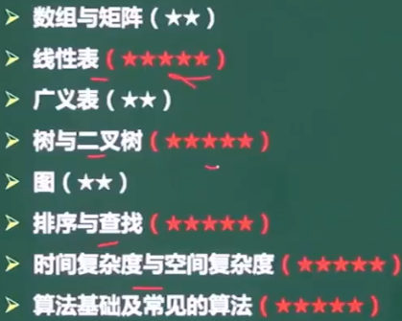

小技巧：关于计算三角矩阵的存放位置问题，要计算下标，可以按选项用特例带入。避免长时间的计算。

动规、分治、回溯
2020年10月31日
10:34

分治法（归并排序，最大子和段问题）基本思想：将一个难以直接解决的大问题分解成一些规模较小的相同问题，以便各个击破，分而治之。
如规模为n的问题可分解成k个子问题，1＜k≤n，这些子问题互相独立且与原问题相同。分治法产生的子问题往往是原问题的较小规模。
步骤：（1）分解：将原问题分解成一系列子问题。
（2）求解：递归地求解各个子问题。若子问题足够小，则直接求解。
（3）合并：将子问题的解合并成原问题的解。

动态规划法（0-1背包问题，最长公共子序列问题；寻找最优解）基本思想：将带求解问题分解成若干个子问题，先求解子问题，然后从这些子问题的解得到原问题的解。
经分解得到的子问题往往不是独立的，在过程当中，可以用一个表来记录所有已解决的子问题的答案，不管该子问题以后是否被用到，只要它被计算过，就将其结果填入表中。
步骤：（1）找出最优解的性质，并刻画其结构特征；
（2）递归地定义最优解的值；
（3）以自底向上的方式计算出最优值；
（4）根据计算最优值时得到的信息，构造一个最优解。

贪心算法（活动选择，背包问题）：当前每一步都是最优的，是当前最好的选择，但不一定是最优解。

回溯法（0-1背包，n皇后问题）

